
锚索应力计
使用说明书
JXBS-ACSG
Ver1.0

- 产品简介
  - 产品概述
锚索式应力计主要用来测量各种锚杆。锚索、岩石螺栓、支柱、隧道与地下洞室中荷载、预应力损失情况和锚固状态。长期监测工程结构，监测其他混凝土结构物、岩石边坡、桥梁等预应力。具有分辨率高、抗干扰性能强、反应灵敏、测值可靠性好等优点。
  - 产品特点
- 不锈钢金属结构，结实耐用
- 数字信号检测，抗干扰能力强
- 优选电缆，频率稳定
- IP68防水设计，性能优异
- 灵敏度高、精度高、稳定性强
  - 产品原理
振弦式锚索计同轴安装于其内部的钢弦、电磁感应线圈组成。锚索计承受到拉伸或者压缩的应力时会随着应力的大小改变锚索计中钢弦的张紧程度，从而改变其振动频率。由电磁感应线圈可以产生激振，同时读出钢弦的振动频率。通过计算钢弦频率的变化，可以得出锚索计所受应力的大小。锚索计本身为高强度的合金钢圆筒，内置3、4 或6 个高钢弦式传感器。传感器可以测量作用在锚索计上的总荷载，同时通过测读每只钢弦反馈的数值，还可以测出不均匀或偏心荷载。锚索计采用全防水密封结构设计，可以在露天或野外工作。
  - 产品用途
适用于江河/水泊/水库水电站灌区等直接观察水位的场所。广泛应用于各地国土资源局、勘测设计院、建筑监测站、电建公司等单位。
- 产品参数
2.1技术指标
参数名称 | 参数内容
分辨力 | ≤0.2%F.S
滞后 | ≤1.0%F.S
不重复度 | ≤0.5%F.S
非线性度 | ≤2.0%F.S
综合误差 | ≤2.5%F.S
工作环境温度 | -25~70℃
耐水压力 | 0.5MPa
绝缘电阻 | 额定水压力下，绝缘＞5MΩ
2.2 产品外观
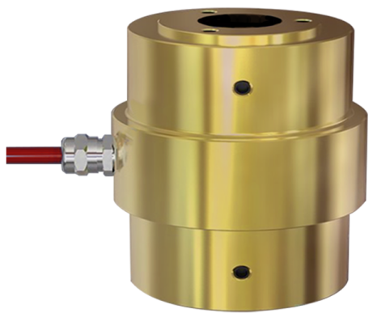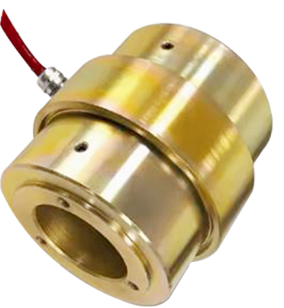
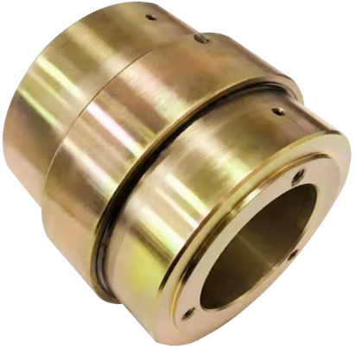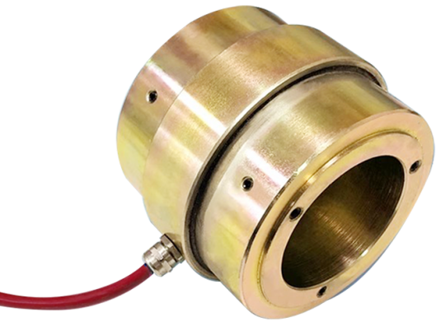
2.3 产品规格
规格 | 测量范围 | 内径 | 外径 | 高
2索 | 0-300KN | 50mm | 93mm | 116mm
3索 | 0-500KN | 58mm | 105mm | 116mm
4索 | 0-600KN | 66mm | 125mm | 116mm
5索 | 0-800KN | 75mm | 132mm | 116mm
6索 | 0-1000KN | 85mm | 144mm | 116mm
7索 | 0-1300KN | 92mm | 152mm | 116mm
- 产品安装
3.1 安装方式
安装前要先加工一个垫板，垫板的材料要足够使锚索计在工作过程中不会产 生变形的厚钢板制作。上下两层，中间夹焊与锚索水平夹角相同角度的小三角形垫块，用以调整角度，使锚索计安装后与锚索轴线方向相同。垫板大小要能方便安装锚索计为限。将锚索计内孔与垫板对准并在四周分别做上记号，焊 4 个支撑耳朵，垫板中心 用氧焊割一个与锚索计内孔相等的孔。
将加工好的垫板按设计要求位置焊接在锚梁上，将锚索计安装到位。安装时锚索应从锚索计中心穿过。穿孔时各锚索应按顺序，不得在孔内交叉。
安装过程中应不断对锚索计进行监测，并从中间锚索开始向周围锚索逐步加载，以免锚索计的偏心受力或过载安装过程中稍有偏差都有可能造成安装偏心，一旦偏心过大将会造成测值误差或失败。
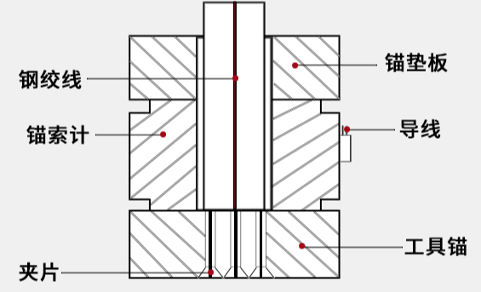
安装示意图
3.2 安装注意事项
钻孔的精度：主要是孔的直线度。钻孔同心度不好，锚索安装后直线度同样不好，锚索在张拉过程中会与孔壁之间产生摩擦。带来张拉过程中的锚固力损失。
编索的质量：为了避免索体之间打绞而产生摩擦，一般用隔离架分开，但隔离架中的单索编号顺序必须前后一致。否则，单索之间在张拉过程中会产生摩擦。
穿（送）索的质量：由于索体很长，在送索过程中，可能位于孔上部的索体至孔底后会位于下部或翻转了多圈，这样张拉时会产生扭转。
锚固端的施工质量：锚固端的施工质量决定锚固端的强度，强度不够将导致锚索在张拉过程中锚固端产生位移，从而达不到预期张拉效果。
锚墩的施工质量：锚墩在张拉过程中直接受力，并使锚索受力合理地传递给墙体，所以锚墩的强度必须满足张拉要求，锚墩制作时应保证混凝土与岩土紧贴， 并保证承压面与钻孔轴线垂直。
锚索测力计与锚板的同心连接：为了使锚索测力计与钻孔同心，应在锚梁上人工焊接固定板（如上图所示）；否则，锚索测力计在张拉过程中会产生滑移。
锚索测力计与张拉千斤顶的同心：锚索张拉过程中靠千斤顶提供作用力， 而千斤顶本身的自重较大，如果千斤顶与测力计不同心，则在张拉过程中千斤顶与测力计之间产生偏移或滑移，势必造成测试所得的锚固力与千斤顶的出力有差别。针对该问题，采用在测力计上部的工作锚板上套一同心环，另一端连接千斤顶，保证了测力计与千斤顶同心，测试结果表明对纠正偏心的效果非常明显。
预紧时的顺序：锚索在张拉前，一般先进行预紧，目的是将孔内的单索锚索拉直。预紧时应按对称的原则进行，否则同样会产生偏心。而偏心主要受施工工艺影响，如果在施工过程中严格控制各施工步骤的质量，并采取积极有效的措施，将有效控制锚固预应力的损失，更好地达到锚索在施工中加固作用
3.3 使用注意事项
1、本仪器应在额定测量范围内工作；
2、仪器引出电缆可达1000米（另购）。用户订货时未加以说明，均按1.5 米长度接线出厂；
3、根据现场需要接长电缆时，应注意接头处的防水密封可靠；
4、仪器未使用放置 12 个月以上时，使用前应重新进行标定。
5、请务摔打、碰撞或长时间震动本传感器。
- 测量及计算
振弦式锚索测力计的计算公式（以4索来举例）：
$$P_{i}=K（F_{0}−F_{i}）$$
$$F_{0}=(F_{01}+F_{02}+F_{03}+F_{04})/4$$
$$F_{i}=(F_{i1}+F_{i2}+F_{i3}+F_{i4})/4$$
Pi： 被测锚索荷载值；
K： 锚索测力计标定系数，上式为 4 根弦的平均系数；
F0： 锚索测力计 4 根弦零荷载时的模数平均值；
Fi： 锚索测力计 4 根弦 Pi 级荷载时的模数平均值；
F01、F02、F03、F04：4 根弦在零荷载时刻的模数值；
Fi1、Fi2、Fi3、Fi4：4 根弦在 Pi 级荷载时的模数值。
注：F=Hz²*10⁻³，即模数值为频率值平方的千分之一。
单支传感器参数，如 K 值等，详见传感器合格证。
在计算时，需注意统一各参数的数量级、单位。
4 根弦读数不分先后，无需排序。
4 根弦中，如有一根弦无信号输出，则系数 K 会改变，请确定其余 3 根弦的初始读数或位置后，与我司联系。

